資工二 2411132050 HW5 黃明修

1. P1.1 接到3.3v 後 暫存器觀測結果

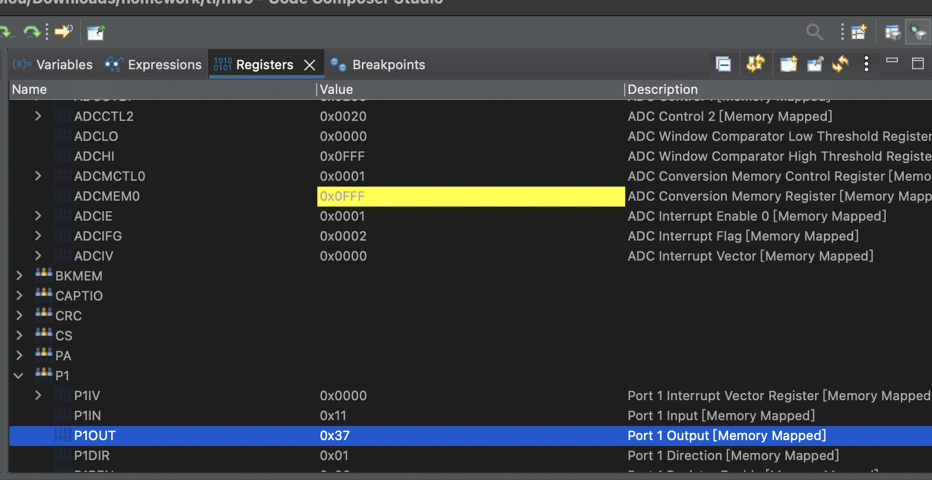

Led(P1OUT): 亮

ADCMEM: oxFFF

P1.1電壓: 3.3v

R1 電壓: 0v

驗算 Nadc = 4096 x Vin / Vcc

= 4096 x Vin / 3.3

= 4096 x 3.3 / 3.3

= 4096

= 2 ^ 12

= 0xFFF

1. P1.1 接到0v 後 暫存器觀測結果

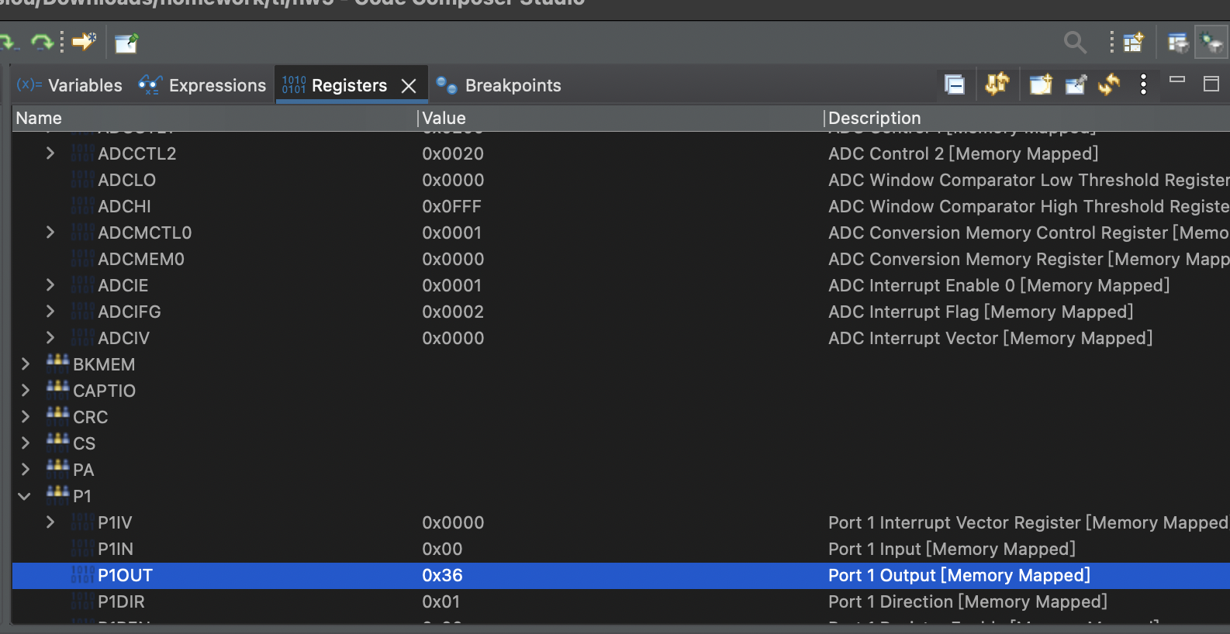

Led(P1OUT): 暗

ADCMEM: ox000

P1.1電壓: 0v

R1 電壓: 0v

驗算 Nadc = 4096 x Vin / Vcc

= 4096 x Vin / 3.3

= 4096 x 0 / 3.3

= 0

= 2 ^ 0

= 0x000

1. 暫存器觀測結果

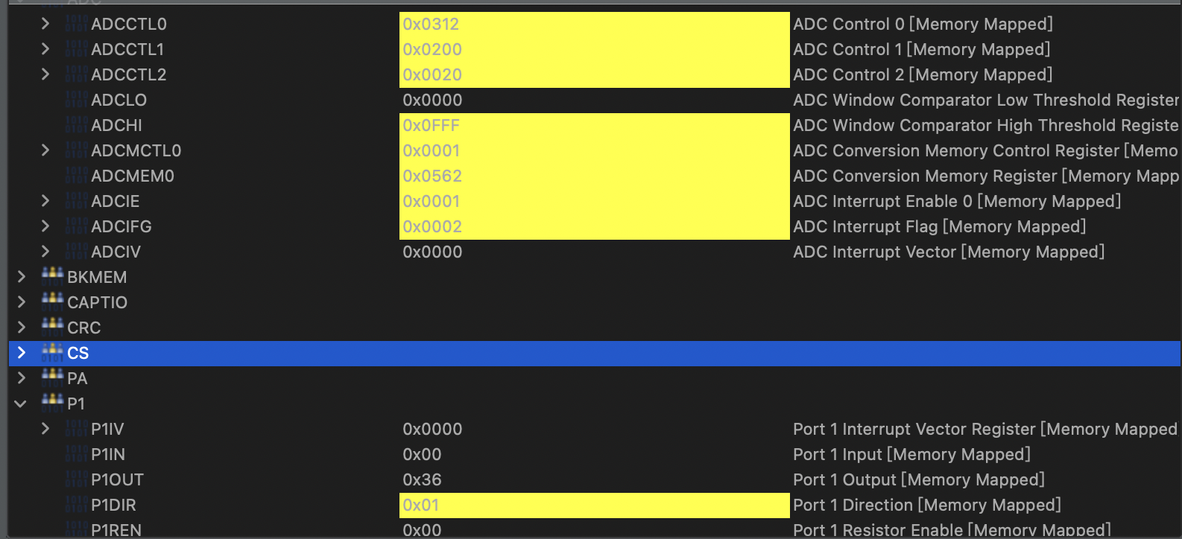

Vr1 = 1.1v

Vr2 = 2.17v

Vp1.1 = 1.1v

驗算 Nadc = 4096 x Vin / Vcc

= 4096 x Vin / 3.3

= 4096 x 1.1 / 3.3

= 1351

= 0x547